Молодежь за здоровый образ жизни.
В МОУ СОШ №17 ведется работа по профилактике вредных привычек у детей: по предупреждению табакокурения, употребления спиртных напитков, наркотических веществ.
В последнее время в средствах массовой информации все чаще пишут и говорят о случаях употребления слабо действующего наркотика под названием "насвай".
В нашей школе 28.12.14 г. проведен День профилактики. Учащиеся 7-8 классов посмотрели и обсудили информационный фильм «Что такое насвай». Ребята узнали о содержании смеси насвай, её влиянии на организм и последствиях.
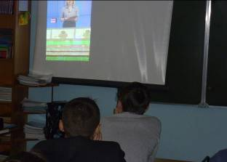

1 декабря – Всемирный день борьбы со СПИДом. В этот день в 10 классах прошёл диспут «СПИД – смертельная угроза человечеству», в ходе которого учащиеся узнали о истории возникновения СПИДа, обсудили различные теории о появлении этого заболевания, посмотрели фильм первый « Простые правила против СПИДа», проговорили о профилактике этого страшного заболевания.

